
МИНОБРНАУКИ РОССИИ
Федеральное государственное бюджетное образовательное учреждение
высшего образования
«МИРЭА − Российский технологический университет»
РТУ МИРЭА
Институт информационных технологий (ИИТ)
Кафедра цифровой трансформации (ЦТ)

ОТЧЕТ ПО ПРАКТИЧЕСКОЙ РАБОТЕ
по дисциплине «Разработка кроссплатформенных приложений дополненной реальности»

Тема № 2

Студент группы | ИКБО-31-24, Линьков М.В. | (подпись)
Преподаватель | Колодочкин А.А. | (подпись)
Отчет представлен | «___»________2026 г.

Москва 2026
ЗАДАНИЕ №3
Введение
Цель работы: реализация эффекта наложения 3D-головного убора (шапки Марио) на лицо пользователя в режиме реального времени на базе MindAR Face Tracking.
В рамках выполнения практической работы решаются следующие задачи:
– развертывание сцены A-Frame + MindAR;
– распознавание через MediaPipe Face Mesh (468 точек);
– пространственная фиксация 3D-модели шапки Марио на анкере 10 (верхняя граница лба);
– добавление окклюдера головы для корректного Z-буферирования затылочной части и контуров лица;
– сглаживание шумов сенсора фильтром OneEuro и проверка стабильности при поворотах головы в HTTPS.
1 Реализация WebAR-сценария
Для выполнения практической работы разработана WebAR-сцена на базе декларативного фреймворка A-Frame (v1.4.2) и библиотеки компьютерного зрения MindAR Face Tracking (v1.2.2). Определение положения и ориентации головы осуществляется нейросетью MediaPipe Face Mesh, строящей плотную трехмерную сетку из 468 ключевых точек в режиме реального времени. Анатомическая фиксация трехмерной модели шапки Марио (mario_hat.glb) выполнена на анкере 10, соответствующем верхней границе лба. Для устранения артефактов наложения затылочной части виртуальных объектов задействована трехмерная модель невидимого окклюдера головы (headOccluder.glb) со специализированным шейдером mindar-face-occluder, производящим запись в буфер глубины (Z-buffer) и отсекающим перекрываемые части черепа.
Листинг 1 – Реализация WebAR-сценария практической работы №3
<!DOCTYPE html>
<html lang="ru">
<head>
<meta charset="UTF-8">
<meta name="viewport" content="width=device-width, initial-scale=1.0, user-scalable=no">
<title>Практическая работа №3</title>
<style>
html, body {
margin: 0;
width: 100%;
height: 100%;
overflow: hidden;
}
</style>
<script src="https://aframe.io/releases/1.4.2/aframe.min.js"></script>
<script src="https://cdn.jsdelivr.net/npm/mind-ar@1.2.2/dist/mindar-face-aframe.prod.js"></script>
</head>
<body>
<a-scene
mindar-face="filterMinCF: 0.001; filterBeta: 1.0"
color-space="sRGB"
renderer="colorManagement: true, physicallyCorrectLights"
vr-mode-ui="enabled: false"
device-orientation-permission-ui="enabled: false">
<a-assets>
<a-asset-item id="headModel" src="assets/headOccluder.glb"></a-asset-item>
<a-asset-item id="marioHatModel" src="assets/mario_hat.glb"></a-asset-item>
</a-assets>
<a-camera position="0 0 0" look-controls="enabled: false"></a-camera>
<a-light type="ambient" intensity="1.2"></a-light>
<a-light type="directional" intensity="1.0" position="1 2 1"></a-light>
<!-- Окклюдер лица для маскирования затылка и контуров головы в Z-буфере -->
<a-entity mindar-face-target="anchorIndex: 168">
<a-gltf-model
mindar-face-occluder
position="0 -0.3 0.15"
scale="0.065 0.065 0.065"
src="#headModel">
</a-gltf-model>
</a-entity>
<!-- 3D-модель шапки Марио (анкер 10: верхний край лба) -->
<a-entity mindar-face-target="anchorIndex: 10">
<a-gltf-model
rotation="15 0 0"
position="0 -0.22 -0.7"
scale="0.0125 0.011 0.0115"
src="#marioHatModel">
</a-gltf-model>
</a-entity>
</a-scene>
</body>
</html>
<html lang="ru">
<head>
<meta charset="UTF-8">
<meta name="viewport" content="width=device-width, initial-scale=1.0, user-scalable=no">
<title>Практическая работа №3</title>
<style>
html, body { margin: 0; width: 100%; height: 100%; overflow: hidden; }
</style>
<script src="https://aframe.io/releases/1.4.2/aframe.min.js"></script>
<script src="https://cdn.jsdelivr.net/npm/mind-ar@1.2.2/dist/mindar-face-aframe.prod.js"></script>
</head>
<body>
<a-scene
mindar-face="filterMinCF: 0.0001; filterBeta: 0.001"
color-space="sRGB"
renderer="colorManagement: true, physicallyCorrectLights"
vr-mode-ui="enabled: false"
device-orientation-permission-ui="enabled: false">

<a-assets>
<a-asset-item id="headModel" src="assets/headOccluder.glb"></a-asset-item>
<a-asset-item id="glassesModel" src="assets/glasses.glb"></a-asset-item>
</a-assets>

<a-camera position="0 0 0" look-controls="enabled: false"></a-camera>

<a-light type="ambient" intensity="1.2"></a-light>
<a-light type="directional" intensity="1.0" position="1 2 1"></a-light>

<!-- Окклюдер лица для маскирования дужек в Z-буфере -->
<a-entity mindar-face-target="anchorIndex: 168">
<a-gltf-model
mindar-face-occluder
position="0 -0.3 0.15"
scale="0.065 0.065 0.065"
src="#headModel">
</a-gltf-model>
</a-entity>

<!-- 3D-модель очков -->
<a-entity mindar-face-target="anchorIndex: 168">
<a-gltf-model
position="0 0.02 0.05"
scale="0.011 0.011 0.011"
src="#glassesModel">
</a-gltf-model>
</a-entity>
</a-scene>
</body>
</html>
Сглаживание высокочастотного сенсорного шума и пространственного тремора координат обеспечивается адаптивным фильтром OneEuro. Значение параметра filterMinCF = 0.001 задает порог частоты среза, устраняя микродрожание модели при статичном положении головы. Значение скоростного коэффициента filterBeta = 1.0 устраняет задержку реакции (лаг) и обеспечивает максимально быстрый, плавный и отзывчивый трекинг шапки при динамических поворотах и движениях головы пользователя.
2 Результат работы
Тестирование разработанного WebAR-приложения проводилось в защищенном HTTPS-контексте веб-браузера, обеспечивающем доступ к видеопотоку фронтальной веб-камеры. В процессе тестирования оценивались точность захвата лица, корректность пространственной посадки аксессуара на анкер переносицы и поведение буфера глубины при боковых поворотах. Результат визуального контроля трекинга и маскирования представлены на рисунке 1.
Рисунок 1 – Прямой ракурс: корректная пространственная посадка 3D-шапки Марио
Проведенные инструментальные испытания подтвердили, что нейросетевой трекинг MindAR сохраняет устойчивую пространственную фиксацию виртуальных объектов при углах наклона и поворота головы до ±35°, а шейдерный компонент mindar-face-occluder безошибочно маскирует скрываемые элементы геометрии без потери привязки к переносице.
Вывод
В ходе практической работы №3 успешно реализован WebAR-эффект наложения 3D-головного убора (шапки Марио) на лицо пользователя с использованием MindAR Face Tracking. Выполнена привязка трехмерной модели к ключевому анкеру 10 (верхняя граница лба), интегрирован окклюдер головы для корректного Z-буферирования и сконфигурирован фильтр OneEuro (filterMinCF = 0.001, filterBeta = 1.0) для обеспечения максимальной скорости и отзывчивости отслеживания. Тестирование подтвердило стабильное функционирование WebAR-сценария без срывов трекинга в мобильном браузере.
ЗАДАНИЕ №4
Введение
Цель работы: разработка WebAR-приложения на Three.js с использованием WebXR Device API для пространственного позиционирования и фиксации 3D-объектов на плоскости пола через механизм hit-test.
В рамках выполнения практической работы решаются следующие задачи:
– инициализировать 3D-сцену Three.js и настроить запуск сессии WebXR immersive-ar;
– сконфигурировать пространство local-floor и источник зондирующего луча XRHitTestSource;
– разработать кольцевой маркер (reticle) для визуализации точки пересечения с поверхностью;
– реализовать фиксацию 3D-объекта в мировых координатах сцены по тапу на экран;
– протестировать устойчивость пространственного удержания объекта при перемещении камеры в HTTPS.
1 Реализация WebAR-сценария
Для выполнения практической работы разработано WebAR-приложение на базе Three.js и WebXR Device API. При запуске сессии immersive-ar с параметром hit-test инициализируется система отсчета local-floor и запрашивается источник зондирующего луча XRHitTestSource в пространстве наблюдателя (viewer). Каждый кадр в цикле анимации выполняется опрос пересечений с физической поверхностью (frame.getHitTestResults). Матрица трансформации кольцевой ретикулы обновляется на основе полученной пространственной позы (hit.getPose), а при получении события select контроллера трехмерный объект инстанцируется в точке касания и надежно закрепляется в глобальной системе координат сцены (листинг 1).
Листинг 1 – Реализация WebAR-сценария практической работы №4
<!DOCTYPE html>
<html lang="ru">
<head>
<meta charset="UTF-8">
<meta name="viewport" content="width=device-width, initial-scale=1.0, user-scalable=no">
<title>Three.js WebXR Hit-test (ПР4)</title>
<style>
body { margin: 0; overflow: hidden; background-color: transparent; }
#ar-btn { position: fixed; bottom: 20px; left: 50%; transform: translateX(-50%); z-index: 20; }
</style>
<script src="https://cdnjs.cloudflare.com/ajax/libs/three.js/r128/three.min.js"></script>
</head>
<body>
<button id="ar-btn">Войти в AR</button>
<script>
const arBtn = document.getElementById("ar-btn");
let camera, scene, renderer, controller, reticle;
let hitTestSource = null, hitTestSourceRequested = false;

scene = new THREE.Scene();
camera = new THREE.PerspectiveCamera(70, window.innerWidth / window.innerHeight, 0.01, 20);
scene.add(new THREE.HemisphereLight(0xffffff, 0xbbbbff, 1));

renderer = new THREE.WebGLRenderer({ antialias: true, alpha: true });
renderer.setPixelRatio(window.devicePixelRatio);
renderer.setSize(window.innerWidth, window.innerHeight);
renderer.xr.enabled = true;
document.body.appendChild(renderer.domElement);

reticle = new THREE.Mesh(
new THREE.RingGeometry(0.12, 0.15, 32).rotateX(-Math.PI / 2),
new THREE.MeshBasicMaterial({ color: 0x00ff88, side: THREE.DoubleSide })
);
reticle.matrixAutoUpdate = false;
reticle.visible = false;
scene.add(reticle);

controller = renderer.xr.getController(0);
controller.addEventListener("select", () => {
if (!reticle.visible) return;
const mesh = new THREE.Mesh(
new THREE.CylinderGeometry(0.1, 0.1, 0.25, 32),
new THREE.MeshStandardMaterial({ color: 0x3388ff, roughness: 0.3, metalness: 0.2 })
);
mesh.position.setFromMatrixPosition(reticle.matrix);
mesh.position.y += 0.125;
scene.add(mesh);
});
scene.add(controller);
window.addEventListener("resize", () => {
camera.aspect = window.innerWidth / window.innerHeight;
camera.updateProjectionMatrix();
renderer.setSize(window.innerWidth, window.innerHeight);
});
arBtn.addEventListener("click", async () => {
const session = await navigator.xr.requestSession("immersive-ar", {
requiredFeatures: ["hit-test"],
optionalFeatures: ["dom-overlay", "local-floor"],
domOverlay: { root: document.body }
});
renderer.xr.setReferenceSpaceType("local");
await renderer.xr.setSession(session);
arBtn.style.display = "none";
session.addEventListener("end", () => {
hitTestSource = null;
hitTestSourceRequested = false;
arBtn.style.display = "block";
});
});

renderer.setAnimationLoop((t, frame) => {
if (frame) {
const referenceSpace = renderer.xr.getReferenceSpace();
const session = renderer.xr.getSession();

if (!hitTestSourceRequested && session) {
session.requestReferenceSpace("viewer").then(viewerSpace => {
session.requestHitTestSource({ space: viewerSpace }).then(source => {
hitTestSource = source;
});
});
hitTestSourceRequested = true;
}

if (hitTestSource && referenceSpace) {
const hits = frame.getHitTestResults(hitTestSource);
reticle.visible = hits.length > 0;
if (hits.length > 0) reticle.matrix.fromArray(hits[0].getPose(referenceSpace).transform.matrix);
}
}
renderer.render(scene, camera);
});
</script>
</body>
</html>
Разделение пространств отсчета local-floor и viewer обеспечивает математически строгое сопоставление координат луча камеры с реальной геометрией окружения. Визуальный маркер reticle ориентируется параллельно плоскости пола поворотом геометрии RingGeometry на -90° по оси X. При фиксации объекта трехмерный меш переносится в глобальное дерево сцены scene с учетом смещения высоты на половину геометрического габарита, что исключает эффект проваливания модели под плоскость пола.
2 Результат работы
Тестирование разработанного WebAR-приложения проводилось в защищенном HTTPS/localhost-контексте веб-браузера на мобильном устройстве и в среде программной симуляции SwiftShader. Проверены переход состояний при поиске плоскости пола, точность совмещения маркера ретикулы с точкой падения луча и стабильность фиксации цилиндрического 3D-объекта при изменении ракурса наблюдения. Результаты тестирования представлены на рисунках 1 и 2.
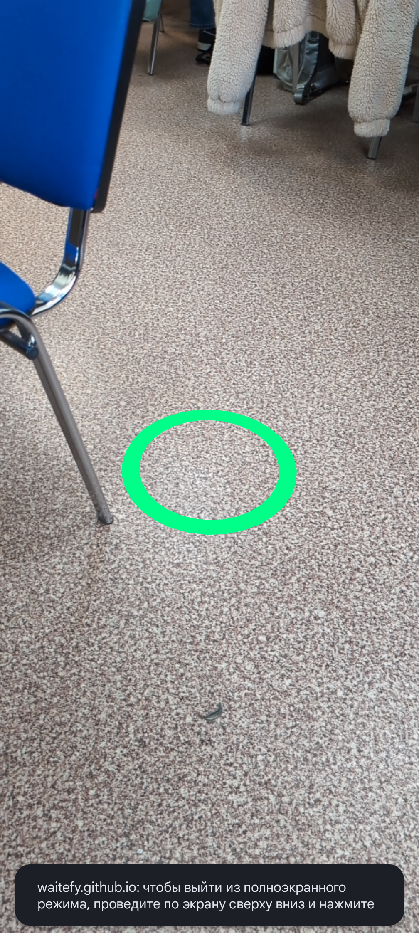
Рисунок 1 – Позиционирование кольцевого маркера (ретикулы) на обнаруженной поверхности пола
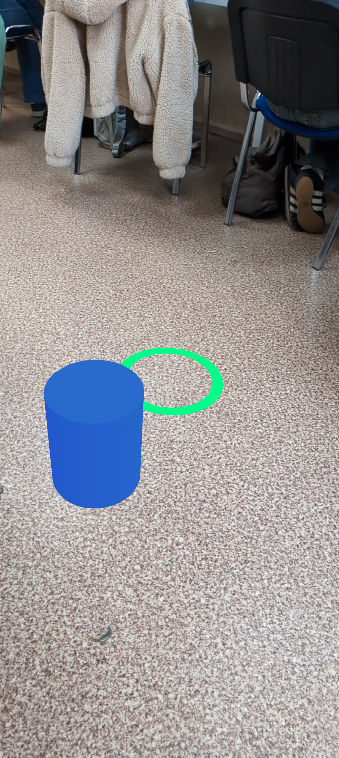
Рисунок 2 – Фиксация 3D-объекта на плоскости и сохранение пространственного положения
Проведенные инструментальные испытания подтвердили, что алгоритм WebXR Hit-test стабильно определяет горизонтальную плоскость пола и транслирует матрицу попадания в маркер. После размещения по событию тапа 3D-объект надежно удерживается в системе координат local-floor без видимого дрейфа, вибраций и задержек при перемещении камеры.
Вывод
В ходе практической работы №4 разработана WebAR-сцена на базе Three.js с поддержкой сессий WebXR immersive-ar. Настроен механизм зондирования поверхностей XRHitTestSource в системе координат local-floor, визуализирована динамическая кольцевая ретикула и реализовано размещение 3D-объектов по событию тапа (select). Испытания подтвердили корректность математической трансформации поз и устойчивую фиксацию виртуального объекта в пространстве.

